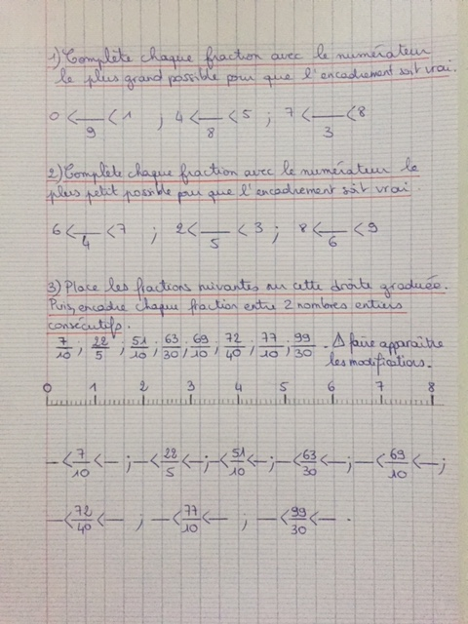

Aide : Avant de placer les fractions sur la droite graduée, il est nécessaire de les mettre toutes sur le même dénominateur ( /10).

